Аппликация "День победы"

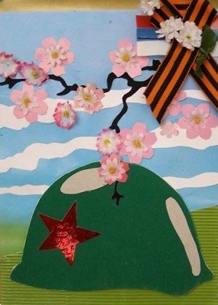

Эту интересную аппликацию можно сделать из цветной бумаги. Очень красивыми и нарядными получаются аппликации из бархатной цветной или гофрированной бумаги.
Для работы нам будут необходимы:
- цветная бархатная или гофрированная бумага белого, зеленого, салатного и розового цвета,
- плотная голубая, красная и черная бумага,
- клей,
- ножницы,
- газета для вспомогательных работ
Сначала необходимо заготовить из газеты все детали для аппликации, а затем вырезать эти детали из гофрированной бумаги.
Фоном аппликации будет плотная голубая бумага.
На нижней части фона приклеим кусочек салатной гофрированной бумаги. Это у нас будет трава.
На верхней части голубого фона наклеим волнистые полоски из белой гофрированной бумаги. Получим облака.
На салатную бумагу – траву – приклеим зеленую гофрированную каску.
Каску украсим яркой звездой из гофрированной красной бумаги.
Затем изготовим 10-15 цветков. Для этого вырежем заготовки цветков розового цвета, состоящих из 6 лепестков. Затем вырежем белые цветочки помельче. Маленькую деталь цветочка приклеим на большую, а сверху на маленькую – приклеим желтую сердцевину.
Из черной плотной бумаги вырежем волнистые детали ветки.
Приклеим ветки с цветами к голубому фону.
В верхнем правом углу приклеим бумажный трехцветный русский флаг, а на него – георгиевскую ленту, свернутую в виде галстука.
Готовую аппликацию можно поместить в рамку. Рамку можно купить в магазине, а можно сделать самим из бумаги или из коробки из-под шоколадных конфет.

